Математический праздник «Международный день числа π (пи)»
Участники: учащиеся 6-11 классов.
Цель:
- повышение интереса к предмету математика,
- расширение общего и математического кругозора,
- способствовать воспитанию интереса к математике,
- показать эстетическую роль числа π.
Задачи:
- развивать творческие способности учащихся
- учить работать в группе, поддерживать партнера и распределять поручения
- формировать умение учащихся находить необходимую информацию из различных источников;
- развивать предметно-математическую, художественную, литературную, поэтическую, музыкальную креативность;
- формировать метапредметные познавательные, регулятивные, коммуникативные компетентности.
Оформление:
- На двери каждого кабинета прикреплена информация о числе π; вопросы викторины составлены с использованием этой и другой информации и участники об этом знают
- У входа плакат с вопросом «Назовите международный праздник, который отмечается 14 марта каждого года?»
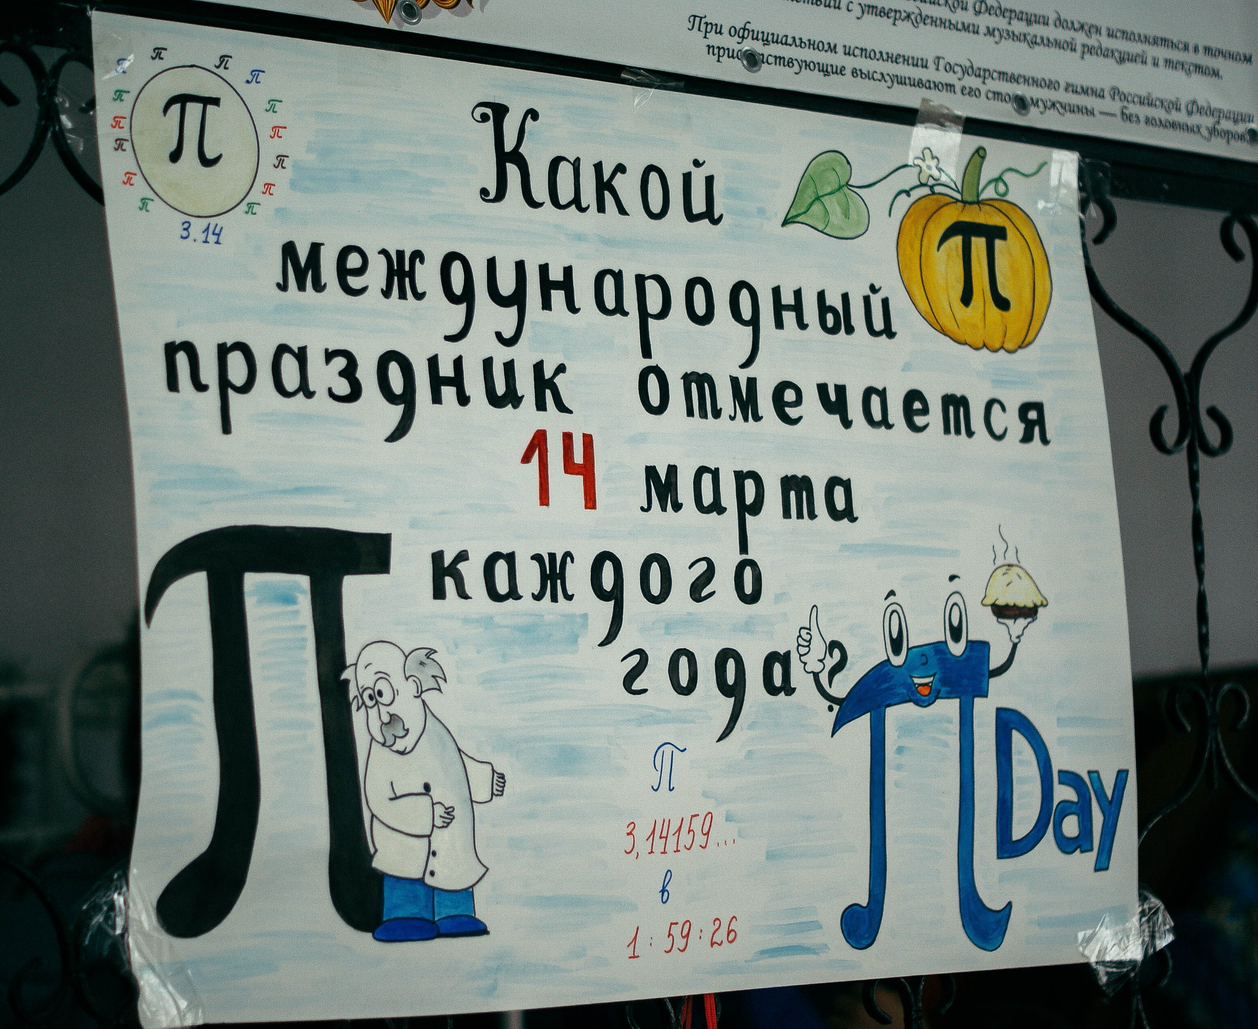
- В каждом кабинете присутствуют атрибуты праздника: портрет А. Эйнштейна, выписаны знаки числа пи, окружность с вписанными многоугольниками и т.д.
Ход праздника:
- Первая перемена – сбор капитанов команд для получения маршрутных листов и распределения поручений членам команды;
- На первом и втором уроке – «политинформация» о числе π;
- Вторая перемена – сбор участников команд по творческим способностям и интересам;
- Третья перемена – викторина (для команд)
- Пятая перемена – сбор капитанов команд для подведения итогов.

«Политинформация» о числе π
Ведущий 1 Добрый день, уважаемые ребята и учителя. Сегодня, 14 марта, отмечается международный день числа «политинформация» о числе π. Поздравляю всех вас с этим необычным праздником, который в нашей школе отмечается впервые.
Ведущий 2 Международный день числа «Пи» - 14 марта. Сегодня в мире отмечается один из самых необычных праздников – «День числа «политинформация» о числе π». Впервые это случилось в 1987 году. Число π — математическая константа, выражающая отношение длины окружности к длине ее диаметра. В цифровом выражении π начинается как 3,141592 и имеет бесконечную математическую продолжительность.
Ведущий 1 В американском написании сегодняшняя дата выглядит как 3.14, отсюда и объяснение, почему именно в этот день отмечается этот праздник. Как считают специалисты, это число было открыто вавилонскими магами. Оно использовалось при строительстве знаменитой Вавилонской башни. Однако недостаточно точное исчисление значения Пи привело к краху всего проекта. Возможно, что эта математическая константа лежала в основе строительства легендарного Храма царя Соломона.
Ведущий 2 Знаменательно, что праздник числа Пи совпадает с днем рождения одного из наиболее выдающихся физиков современности - Альберта Эйнштейна. Что за число такое? Число пи обратило на себя внимание людей ещё в доисторические времена, когда они не умели записывать ни своих знаний, ни своих переживаний, ни своих воспоминаний. Однако уже тогда люди заинтересовались соотношением длины окружности и ее диаметра. Сначала это отношение считали равным трем, что было грубо приближенно.
Ведущий 1 Но когда времена доисторические сменились временами древними (т.е. уже историческими), то удивлению пытливых умов не было предела: оказалось, что число три весьма неточно выражает это соотношение. С течением времени и развитием наук это число стали полагать равным двадцати двум седьмым, о чем потом даже сложили стишок для запоминания:
Двадцать две совы скучали
На больших сухих суках.
Двадцать две совы мечтали
О семи больших мышах.
Ведущий 2 В Древней Греции точные науки процвели просто-таки необычайно, а также появилась архитектура. А где архитектура – там и расчеты. И великий Архимед еще уточнил значение числа пи:
Гордый Рим трубил победу  Над твердыней Сиракуз;  Но трудами Архимеда  Много больше я горжусь. | Надо только постараться  И запомнить все как есть:  Три – четырнадцать – пятнадцать –  Девяносто два и шесть!

Ведущий 1 Обращение к π
3,14,15,92 и 6…
Мы знаем 5 триллионов букв вашего имени,
Но это лишь малая его часть.
Образованная делением длины окружности на диаметр,
Уважаемая, это написано на вашем лице,
Вы не помещаетесь в рамки периметра
При диаметре равном единице.

Ваш день рождения тоже известен,
Послушайте, ЭЙ!
14 марта разделил с вами физик
Альберт Эйнштейн.

Ведущий 2 Праздник числа пи считать открытым!
Описание конкурсов:
- Сочините мини оду числу π, используя слова: Вселенная, Бесконечность, π, окружность, иррациональность.
- Проверка памяти: на доске написано число пи с 50 знаками после запятой, запись открывается на 1 минуту, после этого участники в течение 2 минут записывают столько знаков, сколько смогли запомнить.
- Разгадайте филворд.
- Запишите как можно больше слов, содержащих слог «пи».
- Нарисуйте памятник числу π.
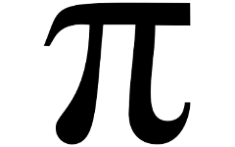 МАРШРУТНЫЙ ЛИСТ класс
Перемена первая сбор капитанов команд для получения заданий в кабинете № 233.
Перемена вторая сбор участников команд по кабинетам:
- Проверка памяти и внимания кабинет № 233
ведет Наталья Игоревна Касьянова
Участник______________________________ балл
- Проверка литературных способностей кабинет № 307
ведет Наталия Борисовна Савина
Участник______________________________ балл
- Проверка художественных способностей кабинет № 304
ведет Екатерина Викторовна Ионова
Участник______________________________ балл
- Проверка интеллектуальных способностей кабинет № 223
ведет Анна Борисовна Величко
Участник______________________________ балл
- Проверка творческих способностей кабинет № 234
ведет Татьяна Борисовна Стрельникова
Участник______________________________ балл
Итого баллов:

Перемена третья сбор всей команды на викторину в кабинете №______
Перемена пятая сбор капитанов команд для подведения итогов в кабинете № 233

Викторина
- Когда отмечают международный день числа «пи»?
Ответ:
- Кто из великих ученых родился в этот день?
Ответ:
- От какого греческого слова происходит обозначение числа «пи» буквой π ?
Ответ:
- Кто и когда первым обнаружил и описал число пи?
Ответ:
- Какие границы для числа пи определил Архимед? Запишите его знаменитое неравенство.
Ответ:
- В какой стране установлен металлический памятник числу «пи» ?
Ответ:
- Запишите первые 11 знаков числа пи после запятой
Ответ: (если меньше 0,5 балла)
- Какие сооружения древности связаны с числом пи?
Ответ:
- С какого года отмечается праздник числа пи?
Ответ:
- Является число «пи» конечным или бесконечным, натуральным, целым, рациональным или иррациональным? Дайте полный ответ.
Ответ:
- Какую величину в математике обозначают буквой «пи»?
Ответ:
- Запишите формулы длины окружности, площади круга и объема шара.
Ответ:
Ответы к викторине:
- 14 марта и 22 июля(3.14 и 22/7)
- Альберт Эйнштейн
- Периферия ,периметр
- Архимед в 3 веке до нашей эры
- 3 < π < 3 .
- в США - в Сиэтле
- 3,14159265358 (если меньше 0,5 балла)
- Вавилонская башня, дворец царя Соломона, Египетские пирамиды
- 1987
- «пи»- бесконечная непериодическая дробь, т.е. иррациональное число.
- отношение длины окружности к ее диаметру.
- C_{окружности}=2πR, S_{круга}= πR² , V_{шара} πR³.

